Ideea proiectului

Omnifood
Pagină web de prezentare (landing page) pentru un serviciu fictiv de abonament alimentar. Scopul site-ului este de a prezenta serviciul, a atrage clienți potențiali și a-i convinge să se înscrie. Nu este o aplicație funcțională, ci un site de prezentare care arată conceptul, beneficiile, prețurile și testimonialele clienților.
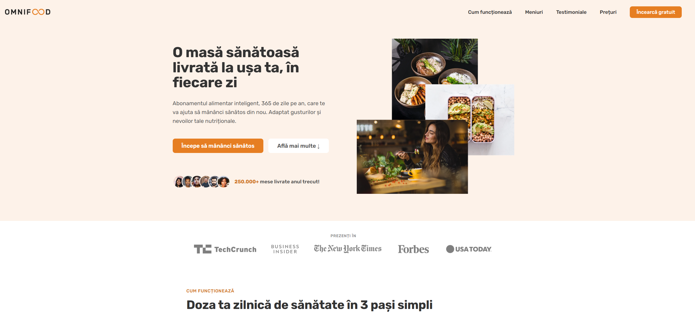
Omnifood ar rezolva asta prin planuri de mese personalizate, iar bucătari locali le prepară și livrează la domiciliu.

Ce am realizat (front-end):
- Landing page complet cu secțiuni: navigare, hero, cum funcționează, meniuri, testimoniale, galerie foto, prețuri,
formular de contact și footer
- Design responsive - pagina se adaptează la desktop, tabletă și telefon (media queries pentru 5 breakpoint-uri)
- Navigare mobilă cu meniu hamburger animat
- Navigare fixată (sticky) care apare la scroll

Cunoștințe demonstrate:

- HTML: structură semantică (<header>, <nav>, <main>, <section>, <footer>, <figure>), formulare cu validare, <picture>
pentru imagini responsive
- CSS: Flexbox, CSS Grid, media queries, pseudo-elemente, tranziții și animații, design system (tipografie, spațiere)
- JavaScript: manipulare DOM, event listeners, smooth scrolling, Intersection Observer API, detecție funcționalități browser

